Муниципальное бюджетное дошкольное образовательное учреждение
Холмогорский детский сад «Домовенок»

Пушкинский день
детском саду


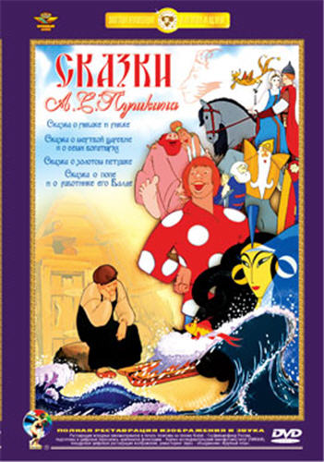
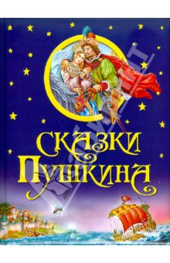
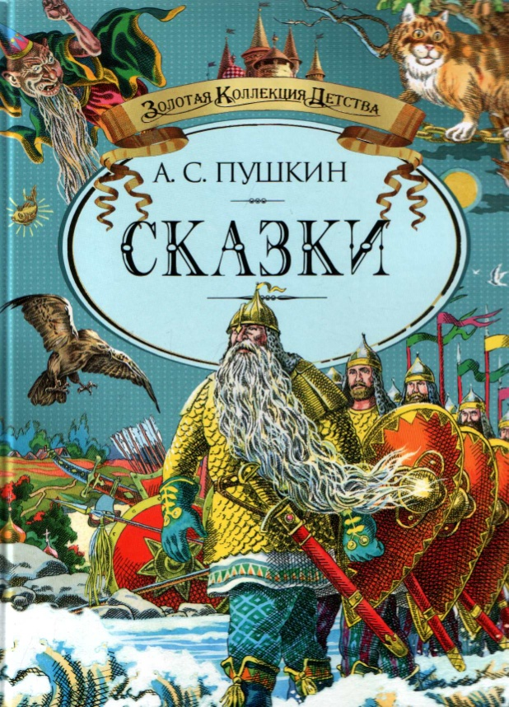


Составитель: старший воспитатель Токарева М.С.

Холмогорское 2017

Итоговое мероприятие по теме недели: «Сказки А.С. Пушкина»
Цель. Расширить представления детей о национальных поэтах России.
Задачи. 1. Закреплять знания детей о творчестве А. С. Пушкина.
2. Формировать связную речь, обогащать словарь.
3. Развивать внимание, мышление, память.
4. Учить бережно, относиться к книгам.
5. Воспитывать любовь и уважение к русским писателям.

Категория участников. Дети старшей и подготовительной группы.

Оборудование. 1. Выставка детских иллюстрированных сказок А.С. Пушкина.
2. Ноутбук, проектор.
3. Атрибуты для подвижной игры «Найди свой домик».

Предварительная работа.
1. Чтение сказок А. С. Пушкина:
«Сказка о рыбаке и рыбке»
«Сказка о мертвой царевне и о семи богатырях»
«Сказка о царе Салтане…»
«Сказка о золотом петушке»
«Сказка о попе и работнике его Балде».
2. Заучивание наизусть некоторых эпизодов из сказок.
3. Смотри Приложение 1 (комплексно-тематическое планирование).

Текст к слайдам:

Слайд 1. Ребята, а вы любите сказки?
Слайд 2. Сегодня мы отправимся в увлекательное путешествие по сказкам Александра Сергеевича Пушкина. Маленький Саша родился в 1799 году в Москве. Он рано научился читать и в детстве в совершенстве изучил французский язык, много читал по-французски, но особая любовь была у мальчика к русской речи.
Бабушка поэта Мария Алексеевна и няня Арина Родионовна были самыми близкими будущему поэту людьми. Талантливая сказительница Арина Родионовна первая познакомила Сашу Пушкина с русской народной поэзией. Ее песни и сказки запомнились ему на всю жизнь. Представьте себе: старый дом, зимний вечер, за окном падает снег, поет в трубе ветер, жужжит веретено. Няня рассказывает сказку. Поэт гусиным пером, торопливо записывает ее. Сюжеты этих сказок поэт использовал при создании своих сказок.
Слайд 3. Итак, друзья, начнем программу.
Затей у нас большой запас!
А для кого они? Для вас!
Мы знаем, вы любите игры,
Песни, загадки и пляски.
Но нет ничего интересней,
Чем наши волшебные сказки.
Сказку нередко наполняют разные чудеса: то молодая царевна засыпает вечным сном, проглотив кусочек отравленного яблока, то умелец Балда проучивает чертей и т.п. все это очень интересно. Сегодня мы вспомним любимые всеми сказки А.С. Пушкина и пригласим в гости героев из этих сказок.

Слайд 4. Посмотрите внимательно на картинку, что на ней изображено? (Дети называют: Корыто, землянка, старик и старуха). Кто скажет, как называется сказка?
Слайд 5. Правильно – это сказка «О рыбаке и рыбке», кто главные герои в этой сказке?
Слайд 6. Следующая картинка, что на ней изображено? (Дети называют).
Слайд 7. Кто главные герои в этой сказке?
Слайд 8. Следующая картинка, что на ней изображено? (Дети называют).
Слайд 9. Кто главные герои в этой сказке?
Слайд 10. Следующая картинка, что на ней изображено? (Дети называют).
Слайд 11. Кто главные герои в этой сказке?
Слайд 12. Следующая картинка, что на ней изображено? (Дети называют).
Слайд 13. Кто главные герои в этой сказке?
Слайд 14. Вы молодцы, очень хорошо знаете сказки Александра Сергеевича Пушкина. А сейчас мы немного отдохнем и поиграем в игру «Найди свой домик». (На полу раскладываются обручи. В середине обруча иллюстрация к сказке А.С. Пушкина. На столе разложены карточки изображением вниз. Дети берут карточку и подходят к тому «домику» к которому относится предмет, изображенный на карточке).
Слайд 15. А теперь мы отправимся в путешествие.
Слайд 16. Посмотрите на слайде подсказки: вещи и герои из сказок. Рыбка покажет кораблям дорогу в сказку о рыбаке и рыбке, петушок – в сказку о золотом петушке, веревка – в сказку о попе и работнике его Балде, зеркало – в сказку о мертвой царевне и семи богатырях. Внимание на каком корабле поплывем? (Ребенок должен назвать сказку и порядковый номер корабля: первый, второй и т.д.).
Щелчок курсора на названный корабль открывает определенный слайд с вопросами викторины, щелчок на гиперссылку (изображение книги в правом нижнем углу) открывает картинку с правильным ответом, щелчок на гиперссылку (изображение рыбки в правом нижнем углу) возвращает к 16-му слайду.
Слайд 17 – 56. Вопросы и ответы викторины.
Слайд 57. На этот слайд Вас приведет гиперссылка в правом нижнем углу 16-го слайда.
В конце викторины детям можно подарить раскраски по сказкам А.С. Пушкина.

ПРИЛОЖЕНИЕ 1.
Примерное планирование работы по теме недели: «Сказки А.С. Пушкина»

1. Познавательно-речевое развитие
(Образовательные области: Коммуникация, Познание, Чтение художественной литературы)

Коммуникация
Этические беседы с детьми: (нравственные уроки) по сказкам А.С. Пушкина: «Не задавайся, не проси лишку, а то останешься у разбитого корыта», «Что такое хорошо и что такое плохо в сказках А.С. Пушкина», «Сказки Пушкина – торжество добра и справедливости»

Познание
- Беседы: «А.С. Пушкин – сказочник»
- «Экскурсия» в мастерскую художников иллюстраторов.
- Чудеса и превращения в сказках А.С. Пушкина
- Дидактические игры: «Составь сказку», «Что было-бы если?», «Узнай героя по описанию», «Что кому».
- Составление творческих рассказов « Если бы я попал в сказку»

Чтение художественной литературы
- Рассказывание сказок А.С. Пушкина
- Разучивание отрывков из произведений А.С. Пушкина.

2. Социально-личностное развитие
(Образовательные области: социализация, труд, безопасность.)

Социализация
Сюжетно-ролевые игры: «Типография», «Библиотека».

Труд
Ручной труд: «Ремонт книг».

Безопасность
Составление правил обращения с книгами.

3.Художественно-эстетическое развитие
(Образовательные области: художественное творчество, музыка.)

Художественное творчество
- Рисование «Иллюстрация к любимой сказке».
- раскраски по сказкам А.С. Пушкина.

Музыка
Прослушивание сказок А.С. Пушкина на дисках и кассетах.

4. Физическое развитие
(Образовательные области: физкультура, здоровье.)

Физкультура
Подвижные, народные и хороводные игры.

Здоровье
Свободное общение, беседа: «Контакты с незнакомыми людьми», «Предметы, требующие осторожного обращения», «Безопасность на воде».

Создание условий для самостоятельной деятельности
Книжный уголок:
- Собрать библиотечку сказок А.С. Пушкина
- Составить словарик трудных слов из сказок А.С. Пушкина
- Внести кубики, пазлы, разрезные картинки, домино по сказкам.
- Центр сюжетно-ролевых игр:
Сюжетно-ролевая игра «Библиотека».
Центр строительно-конструктивных игр:
внести альбом «Архитектура в сказках А.С. Пушкина», составление схемы последовательности строительства зданий из сказок А.С. Пушкина.

Взаимодействие с семьёй
Привлечь родителей к сбору библиотечки сказок А.С. Пушкина
Организовать выставку детских работ «Любимые сказки»

В работе использовались материалы сети ИНТЕРНЕТ:

http://zanimatika.narod.ru/DetKniga9.htm
http://tmndetsady.ru/metodicheskiy-kabinet
http://www.maam.ru/stati/detskie-sady/plany-i-programy/kompleksno-tematicheskoe-planirovanie-raboty-po-teme-nedelja-skazok-a-s-pushkina.html

